Documento de Formalização de Demanda 1/2024

Informações Básicas
Número do
UASGEditado porAtualizado em artefato
990000-ESP-SECRETARIA DE GESTAO E DIEGO CESAR SANTANA 19/12/2023 11:37
1/2023
GOVERNO DIGITAL MENDES (v 1.2)
Status
RASCUNHO

Outras informações

CategoriaNúmero da ContrataçãoProcesso Administrativo
II - compra, inclusive por encomenda/Bens permanentes90006/20231

Informações preliminares
REQUISITANTE
:
Órgão:
Setor Requisitante (Unidade/Setor/Departamento):
Responsável pela demanda:
Matricula:
E-mail:
Telefone: ( )

DATA PRETENDIDA PARA A CONCLUSÃO DA CONTRATAÇÃO:
-----/----/-------
PREVISÃO DE PRAZO DE EXECUÇÃO, APÓS A CELEBRAÇÃO DO CONTRATO:

GRAU DE PRIORIDADE DA CONTRATAÇÃO:
Baixa OU Média Ou Alta.

1. Descrição sucinta do objeto
1.1 Solicitação de contratação de..........................................................., nos termos da tabela abaixo, conforme condirir tabe
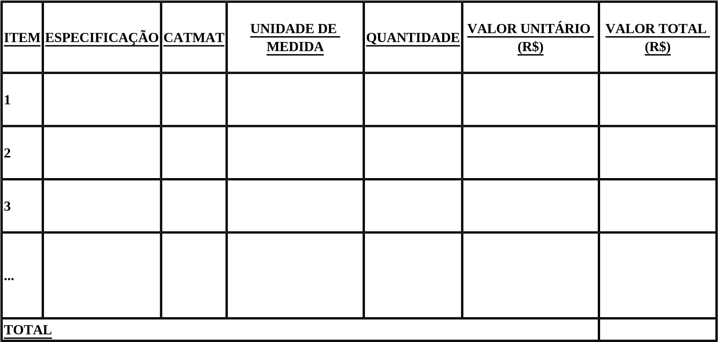

1.2 O objeto desta contratação não se enquadra como sendo de bem de luxo, conforme Decreto nº 67.985, de 27 de setembro de 2023.

- Justificativa da necessidade
2.1. A contratação em questão se faz necessária para...

3. Estimativa de quantidade e valores
3.1. A estimativa de quantidades e valores da contratação está prevista no campo 1. Descrição sucinta do objeto, cujo valor total estimado é de R$..............................................( .................. reais) para o exercício de 20...
.

4. Vinculação ou dependência com outro DFD
4.1. A execução deste DFD não tem dependência prévia com execução de outro DFD.
OU
4.1. A execução deste DFD tem dependência prévia com a execução do objeto do DFD XXXXXX, tendo em vista....

Todas as assinaturas eletrônicas seguem o horário oficial de Brasília e fundamentam-se no §3º do Art. 4º do Decreto nº 10.543, de 13 de novembro de 2020.
Despacho: Em conformidade com a legislação que rege o tema, encaminhe-se à autoridade competente para análise de conveniência e oportunidade para a contratação e demais providências cabíveis.

DIEGO CESAR SANTANA MENDES
Requisitante

Despacho: Autorizo a contratação, encaminhe ao setor de contratações, conforme proposto.

Autoridade competente

